Dante, egy másik világ hírnöke
Firenze, 1265. május 31. 4:33

Az Isteni színjáték írója az Ikrek jegyében született, s mivel a kelő nappal együtt látta meg a világot, felkelő jegye – azaz aszcendense – is az Ikrekbe esik. A Nap alig ért a horizont fölé, így egész személyiségét beragyogja sugárzása.

Ám mivel a horizont felett álló bolygó a gondok házában van, „tulajdonosa” a túli világ üzeneteit hordozza.
Ráadásul az ilyen, az aszcendenssel szinte együtt álló Nap mindig bajok forrása: az ilyen ember túlságosan önmagát adja, a legcsekélyebb képmutatásra is képtelen, mert az önvaló (a Nap) azonos a külvilág felé mutatott arccal (az aszcendenssel). A külvilággal így persze folytonos harcban áll, amit még inkább erősít a deszcendensen álló Plútó.
Dante mindent tudott az emberekről, a mélytudatukról, valamint az őket mozgató erőkről. Ennyire látni az ösztöni, netán alantas késztetéseket, ez bizony nehéz teher. Nem csoda, ha a költőfejedelem olyan szemléletesen írta le a poklot, s pakolta tele legváltozatosabb bugyrait kortársaival.
Ám az inkább evilági, mintsem másvilági poklon túl Dante – szerencsére – valahol nagyon máshol volt otthon. Nemcsak Napja, de felkelő jegyének ura, a Merkúr (a szellem házának ura), a Szaturnusz, és még a Jupiter is a „transzcendens” tizenkettes házban állnak. (Ez utóbbi, a másik embert jelző bolygónak köszönhető aztán, hogy jó néhány kortársa a mennybe is bejutott írói munkásságának jóvoltából.) Akinek ilyen a képlete, az jobban teszi, ha szerzetesnek áll, hiszen az anyagi világ az ilyen lélektől mélységesen idegen.
Szegény Danténak így csak örökös harc volt része, mert elzárt világának világosságát kortársai fel nem foghatták. E képlet így vagy úgy mindenképp kiköveteli magának az elzártságot: ha önként nem, hát erőszakkal. Az ilyen emberek börtönben, vagy valamely egyéb zárt intézményben végzik, esetleg száműzetés a sorsuk. Danténak ez utóbbi jutott, s üldözöttként írta meg nagy művét, amelyben a pokolból indulva, a purgatóriumon át a mennyekbe vezetett útja.
A mennyek hét szféráját a hagyomány hét bolygójának körei jelölik ki. A földhöz legközelebb a Hold-szféra lakói élnek, akik csupán félig üdvözültek, s a földi világba még vissza-visszavágynak. Utána sorrendben a Merkúr, a Vénusz, a Nap, a Mars, a Jupiter, végül a Szaturnusz szférája következik. Ide, a hetedik mennyország kapujába érve Dante megsüketül; „Hallásod, mint látásod, gyenge (…) s így nem zeng az ének, mint Beatrice nem mosolyog itten.” Hisz a Szaturnusz minden küszöbök őre, a halál órájának kijelölője is a horoszkópban. Élő ember füle, szeme nem bírná el, amit e menny hordoz.
S hogy ki volt Beatrice, az elérhetetlen szerelem, az angyali kedves, ki őt a bolygók szféráin túl, a csillagok honába is felvezette?
Dante csak óvatosan írja körül hölgyét emígy: „Így kértem pótlást tudásomhoz attól, ki Máriában mindörökre szépül, mint esthajnalnak csillaga a Naptól.” Ha Dante magyarnak született volna, Magyar Ilonának, avagy Tündér Ilonának nevezhette volna őt…
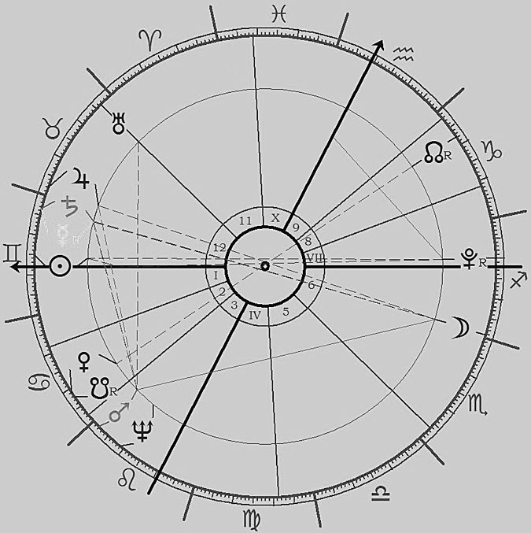
Végh Nóra

